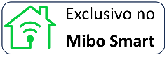  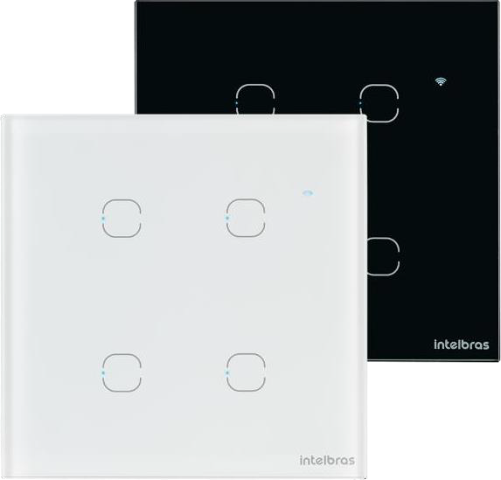 | EIW 1004
 | Interruptor Touch Inteligente Wi-Fi 4 Teclas
 | Ilumine sua casa de forma inteligente com o interruptor touch inteligente Wi-Fi EIW 1004. Controle sua iluminação pelo aplicativo para smartphone, com comandos de voz com os assistentes Amazon Alexa e Google Assistente, e através dos botões sensíveis ao toque do próprio interruptor, que possui luz indicadora para facilitar seu uso. Faça acionamentos à distância, programe horários para simular presença e crie rotinas e automações integradas com outros dispositivos da linha Mibo, sem ter que trocar suas lâmpadas antigas. Mais economia de energia e segurança para sua casa.
 | » Controle e automatize sua iluminação com o app Mibo Smart
 | » Teclas touch de alta sensibilidade, com luz indicadora
 | » Design discreto, disponível nas cores preto e branco
 | » Conexão via Wi-Fi, sem necessidade de hub de automação
 | » Compatível com Amazon Alexa, Google Assistente e Samsung SmartThings
 | » Instalação embutida em caixas de passagem 4x4”
Especificações técnicas
Aplicativo compatível | Exclusivo Mibo Smart
Entrada | 100 ~ 240 Vca 50/60Hz (bivolt automático)
Corrente máxima | 10 A
Potência máxima da carga | 1.270 W em 127 V (FP=1)  2.200 W em 220 V (FP=1)
Temperatura em operação | 0 a 40º C
Local de instalação | Caixa de passagem 4×4”  Requer conexão de fio neutro
Conectividade | Wi-Fi IEEE 802.11b/g/n 2,4 GHz
Bluetooth | 5.1
Sistemas compatíveis | iOS / Android™
Alcance máximo do Wi-Fi | 15 a 20 m do roteador sem obstáculos
Homologação Anatel | 09690-24-00160
Dimensão do produto (L × A × P) | 118 x 118 x 39 mm
Peso do produto | 272 g
Dimensão da embalagem (L × A × P) | 123 × 133 × 46 mm
Peso bruto | 340 g
Material | Plástico com proteção anti-chama e anti-UV, vidro temperado 4 mm
EAN 13 | 7899298715184 (Branco)  7899298715191 (Preto)
Código do item | 4300396 (Branco)  4300397 (Preto)
Fotos do produto
